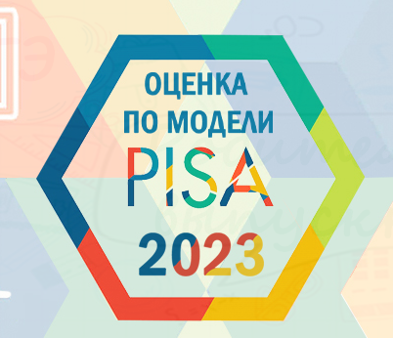 Памятка для родителей!

Уважаемые родители!

Министерство просвещения Российской Федерации, Федеральная служба по надзору в сфере образования и науки, министерство образования Ярославской области проводят в октябре 2023 года проект по изучению качества образования обучающихся «Оценка по модели PISA» на основе практики международных исследований качества подготовки обучающихся (по импортозамещённой технологии).
В ходе Оценки по модели PISA исследуют применение знаний, полученных детьми, на практике по следующим направлениям: читательская грамотность, математическая грамотность, естественно-научная грамотность.
Вы хорошо знаете, что образовательная организация контролирует уровень подготовки обучающихся по всем учебным предметам, но важно также оценивать умения детей применять полученные знания на практике, в самостоятельной жизни. Оценка по модели PISA позволяет оценить способности 15-летних обучающихся использовать свои знания и навыки в области чтения, математики и естественных наук для решения ими реальных задач в различных сферах человеческой деятельности, общении и социальных отношениях.
Задания Оценки по модели PISA не похожи на стандартные. Обучающимся не нужно будет вставлять пропущенные буквы или определять части речи, исследовать функции или решать уравнения, применять формулы или воспроизводить законы физики. Им придется разобраться в том, стоит ли доверять информации из текста, что в тексте важно, а что просто является отвлекающим внимание фоном. Они должны будут рассчитать финансовые затраты на покупки или поездки и выбирать оптимальные варианты. Перед ними встанет необходимость разобраться в том, как объяснить происходящие в природе явления.
Это все, конечно, потребует определенных предметных знаний, но эти знания нужно будет не пересказывать или воспроизводить, а использовать.
Вот несколько примеров таких заданий:
1. Даны статьи о пользе и вреде коровьего молока. В задании предлагается определить, какой текст заслуживает большего доверия, а какой является рекламой, разобраться в том, достаточно ли информации по вопросу о пользе или вреде молока, сформулировать свое отношение к вопросу о том, стоит ли использовать в пищу молоко.
2. Предлагается карта Антарктиды. Пользуясь масштабом, нужно определить, чему примерно равна площадь Антарктиды, сопоставить ее с размерами других государств.
3. В задании необходимо дать заключение о возможности строительства гидроэлектростанции вблизи небольшого города, учитывая водные ресурсы региона, климат, розу ветров, особенности ландшафта, возможные риски для экологии.
Чтобы формулировки и структура заданий не были неожиданными для участников исследования, предлагаем познакомиться с примерами прошлых лет и попробовать выполнить некоторые задания вместе с ребенком.
Примеры заданий в электронном формате – https://fioco.ru/примеры-задач-pisa
Исследование проводится в компьютерной форме. На выполнение заданий отводится 2 часа. После исследования обучающимся будет предложена анкета, ответы на вопросы которой могут занять примерно 35-40 минут. Вопросы анкеты касаются отношения обучающихся к образовательной организации, их понимания будущего (образование и карьера), осведомленности о глобальных проблемах, существующих в мире и др.
Оценка по модели PISA проводится при участии наблюдателей, обеспечивающих объективность проведения исследования.
! Обращаем внимание, что индивидуальные результаты каждого обучающегося не подсчитываются.
! Отметка за участие в исследовании не ставится.

